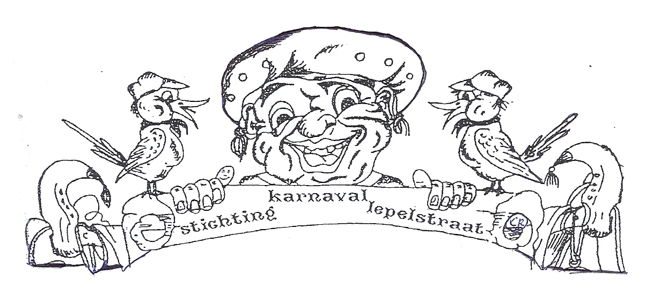 OPGAVEFORMULIER VOOR DE JAARLIJKSE KARNAVALSOPTOCHT IN DE STRAOT OP ZATERDAG 14 FEBRUARI 2015
-CATEGORIE:
WAGEN MET / ZONDER MUZIEK
A-WAGEN B-WAGEN C-WAGEN
CONTRACTWAGEN
GROTE GROEP MET RIJDEND GEDEELTE MET / ZONDER MUZIEK
KLEINE GROEP MET RIJDEND GEDEELTE MET / ZONDER MUZIEK
GROTE GROEP (VANAF 6 PERSONEN)
KLEINE GROEP (VANAF 3 PERSONEN)
PAAR
ENKELING
-MOTTO WAARONDER MEN DEELNEEMT:

NAAM BOUWCLUB/GROEP:

CONTACTPERSOON:

ADRES: PLAATS:

TELEFOON: EMAIL:

EVENTUELE OPMERKINGEN:
*IN TE VULLEN DOOR INSCHRIJVINGEN VOOR A-WAGEN EN CONTRACTWAGEN

HOOFDBEGELEIDER VAN DE WAGEN IS:
06
VOOR, TIJDENS, NA DE OPTOCHT TE BEREIKEN OP TELELFOONNUMMER:
HET INGEVULDE FORMULIER INLEVEREN OP EEN VAN DE ONDERSTAANDE ADRESSEN:

PETER FREE KLADSEWEG 11 TEL: 0164-686986 / 06-22988022 EMAIL: freerens@ziggo.nl ERIK POOT KLADSEDIJK 1 TEL: 0164-683764 UITERSTE DATUM VAN INLEVEREN: ZATERDAG 7 FEBRUARI 2015

